https://czn.tularegion.ru/
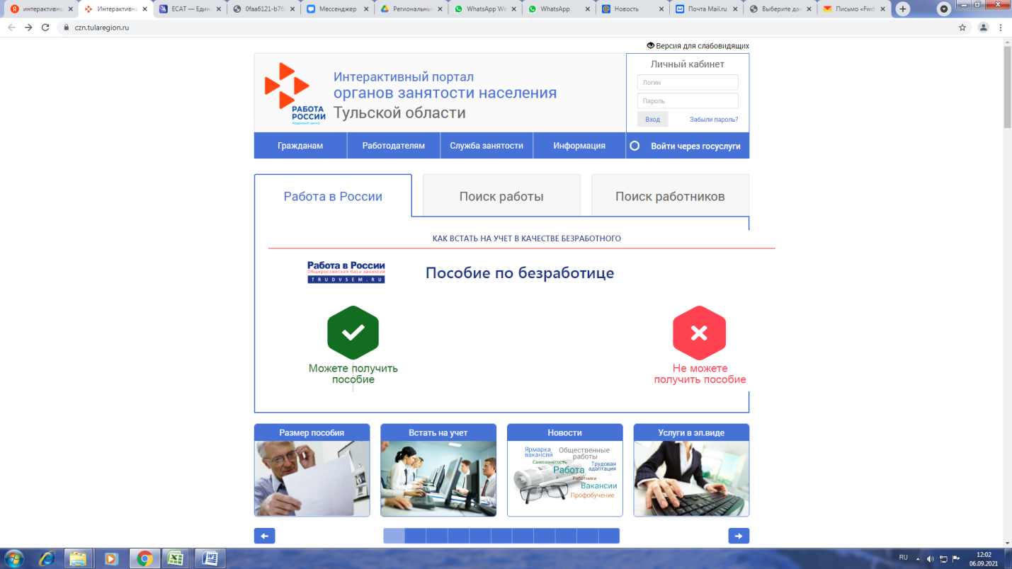
войти через портал гос.услуг

«гражданам»

«услуги в электронном виде»

«содействие в поиске подходящей работы»
